TUGAS PEMOGRAMAN 1


Disusun oleh:
Nama: Ryan Oktafriyansyah
Nim: 241011403274
Kelas: 04TPLP008

TEKNIK INFORMATIKA FAKULTAS ILMU KOMPUTER
UNIVERSITAS PAMULANG
Jl. Raya Puspitek, Buaran, Kec. Pamulang, Kota Tangerang Selatan, Banten 15310

- Flowchart
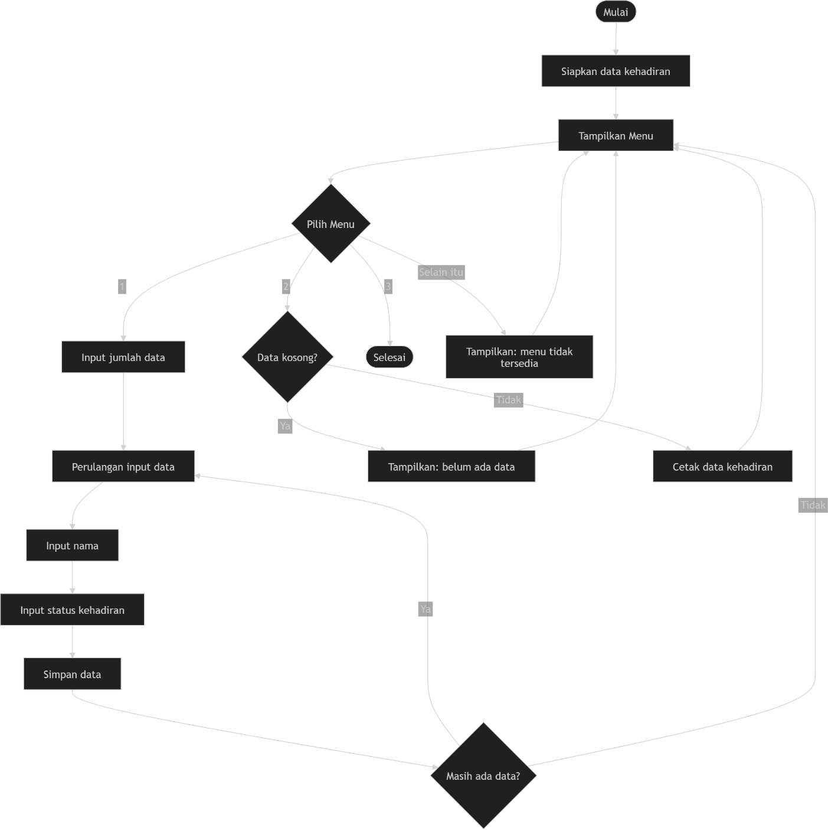

- Algoritma
Program menampilkan menu, lalu pengguna memilih menu. Jika pilihan sesuai, program meminta pengguna memasukkan data kehadiran. Data tersebut diinput secara berulang sesuai jumlah yang ditentukan. Setelah semua data selesai dimasukkan, program menampilkan hasil atau komentar kehadiran. Jika pilihan menu tidak sesuai, program menampilkan pesan kesalahan.

- Script Program import java.util.ArrayList; import java.util.Scanner;
public class Tugaskehadiran {

public static void main(String[] args) { Scanner input = new Scanner(System.in);
ArrayList<String> namaList = new ArrayList<>(); ArrayList<String> statusList = new ArrayList<>(); boolean jalan = true;
while (jalan) {

System.out.println("\n=== MENU KEHADIRAN ==="); System.out.println("1. Input Kehadiran"); System.out.println("2. Cetak Kehadiran"); System.out.println("3. Keluar");
System.out.print("Pilih menu: "); String pilihan = input.nextLine(); switch (pilihan) {

case "1":

System.out.print("Masukkan jumlah data: "); int jumlah = Integer.parseInt(input.nextLine()); for (int i = 0; i < jumlah; i++) {
System.out.println("\nData ke-" + (i + 1)); System.out.print("Masukkan nama: "); String nama = input.nextLine();
System.out.print("Masukkan status kehadiran (Hadir/Izin/Sakit/Alpa): "); String status = input.nextLine();
namaList.add(nama); statusList.add(status);
}

System.out.println("Data kehadiran berhasil disimpan."); break;
case "2":

if (namaList.isEmpty()) { System.out.println("Belum ada data kehadiran.");
} else {

System.out.println("\n=== DATA KEHADIRAN ==="); for (int i = 0; i < namaList.size(); i++) {
System.out.println((i + 1) + ". " + namaList.get(i) + " - " + statusList.get(i));

}

}

break; case "3":
System.out.println("Program selesai."); jalan = false;
break; default:
System.out.println("Menu tidak tersedia. Silakan pilih menu yang benar."); break;
}

}

input.close();

}

}

- Hasil Run Atau Tampilan Terminal
